Методическая разработка к занятию

Мастер-класс: Валдайская обереговая кукла - колокольчик
( для учащихся 8-9 лет и родителей)

Автор - составитель:
Пилипер Елена Вячеславовна
педагог дополнительного образования МАУ ДО Центр художественного мастерства
г. Королев

Королев 2023.

Содержание

- Пояснительная записка стр.3
- Основная часть. Конспект занятия стр.6
- Технологическая карта стр.16
- Фотографии с мастер-класса стр.19
- Список литературы стр.20
- Мультимедийная презентация на электронном носителе

Пояснительная записка к методической разработки мастер-класса для учащихся и родителей « Обереговая кукла – колокольчик».
Тема: Обереговая кукла – колокольчик.
Цель: Познакомить родителей с учебным процессом, рассказать о народных традициях в изделиях декоративно-прикладного искусства.
Задачи:
Образовательные:
- Повторить и закрепить навыки работы с лоскутами.
- Познакомить родителей с работами обучающихся и педагога.
- Познакомить с техникой изготовления куклы оберега и рассказать о народных традициях.
Развивающие:
- Развитие фантазии и воображения.
- Развитие коммуникативного общения и взаимопонимания родителей и детей, укрепление семейных отношений и преемственности.
- Развитие мелкой моторики руки.
- Развитие цветовосприятия и эстетического вкуса.
Воспитательные:
- Воспитание патриотизма и толерантности к другим народам.
- Воспитание аккуратности.
- Воспитание умения работать в коллективе.

Данная методическая разработка включает в себя конспект занятия, мультимедийную презентацию, и технологическую карту с этапами изготовления изделия.
Лоскутное шитье это очень красивый и яркий вид декоративно прикладного искусства. Учащимся очень нравиться работать с тканью. Но не везде есть условия для работы - нет швейных машинок или возраст учащихся не позволяет выполнять сложные работы. Идея данной методической разработки возникла потому, что требовалось подобрать тот материал, который бы подходил к работе с детьми младшего школьного возраста и где не используются специальные приспособления, так как занятие проводилось в системе дополнительного образования, где главная специализация изобразительное искусство, а декоративно-прикладное искусство является дополнением. Был разработан мастер-класс для учащихся и родителей, который был приурочен к празднику народного единения. Посетив данный мастер-класс, родители могли познакомиться с методами работы педагога, поучаствовать в обучающем процессе, посмотреть на работу своих детей. Это занятие должно было укрепить взаимоотношения в коллективе, в семье, через изготовление общих поделок, народные традиции, преемственность поколений. В мастер-классе использованы такие педагогические технологии: технология мастерских, технология проблемного обучения ( проблемные вопросы), технология развивающего обучения, игровые технологии, дифференцированный подход, технологии ИКТ, технология создания ситуаций личностного успеха.
Методическая разработка - « Обереговая кукла-колокольчик» создавалась для художественной школы, где длительность занятия 1час 20 минут. Но его можно проводить и в общеобразовательной школе на интегрированных уроках по изобразительному искусству или технологии. Мастер-класс рассчитан для учащихся 8-9 лет, на младший школьный возраст, так как изделие выполняется без иголки и очень простое в исполнении.
Для усиления наглядности в мастер-классе используется мультимедийная презентация, где показаны куклы разных народов и областей, различные варианты кукол – оберегов и процесс изготовления куклы – колокольчик. Презентацию можно использовать полностью или частично на усмотрение педагога. Также к занятию прилагается технологическая карта с этапами изготовления поделки, она дается каждому ученику на парту. Для раскрытия творческого потенциала учащихся и для большей активации воображения на уроке во время выполнения практической части занятия может звучать русская народная музыка.
На данном занятии учащиеся могут активно применить, пройденные ранее знания (выбрать цветовое решение куклы, подобрать особенности костюма в зависимости от области, показать навыки работы с лоскутами).
Актуальность данного мастер-класса очень велика - он позволяет изучить народные традиции, толерантно относится к традициям других народов, сближает поколения, позволяет выполнить своими руками красивый сувенир, подарок к празднику, не требующий больших материальных и физических затрат.
При работе над созданием методической разработки были использованы материалы из интернета и литературные источники, а также авторские фотографии и разработки.
Методическая разработка выполнена без использования чужих материалов по данной теме, хотя уроки на тему кукол-оберегов можно найти в интернете и других источниках. Занятия, проведенные с использованием этой методической разработки, дают эффективный результат и находят большей отклик у детей.

Конспект занятия по декоративно-прикладному искусству
«Обереговая кукла колокольчик из лоскутов».
Педагог дополнительного образования
МАУ ДО Центр художественного мастерства г.Королев
Пилипер Елены Вячеславовны
Тема занятия: «Обереговая кукла колокольчик»
Мастер-класс для родителей и учащихся 8-9 лет.
Тип занятия: комбинированное занятие.
Форма занятия: мастер-класс.
Цель занятия: ознакомление родителей с учебным процессом, знакомство с народным искусством и традициями.
Задачи занятия:
Образовательные:
- Повторить и закрепить навыки работы с лоскутами.
- Познакомить родителей с работами обучающихся и педагога.
- Познакомить с техникой изготовления куклы оберега и рассказать о народных традициях.
Развивающие:
- Развитие фантазии и воображения.
- Развитие коммуникативного общения и взаимопонимания родителей и детей, укрепление семейных отношений и преемственности.
- Развитие мелкой моторики руки.
- Развитие цветовосприятия и эстетического вкуса.
Воспитательные:
- Воспитание патриотизма и толерантности к другим народам.
- Воспитание аккуратности.
- Воспитание умения работать в коллективе.

Методы обучения: беседа, создание индивидуального образа, работа в малых группах, использование технологии мастерских, использование ИКТ.
Педагогические технологии используемые на уроке:
- Технология мастерских
- Компьютерные технологии
- Технология группового обучения
- Личностно – ориентированная технология
Средства обучения, материалы и оборудование:
Для учителя: ТСО (мультимедийный проектор), слайд шоу, доска, мел, технологические карты с этапами выполнения куклы, готовые варианты изделия.
Для учащихся и родителей: ткань четырех видов, нитки, ножницы, тесьма, колокольчик, синтепон.
Деятельность учащихся на уроке: выполнение вместе с родителями творческой работы, участие в беседе.
Предварительная работа: выполнение работ с использованием лоскутов, изучение техник и истории лоскутного шитья, работа с цветовым кругом.
Структура занятия:
Общая продолжительность мастер-класса 1ч.20м.
Занятие делится на две части по 40 минут и 10 минут перерыв.
- Организационная часть 2м.
- Сообщение темы, вводная беседа с показом презентации или слайд- шоу о обереговых куклах разных народностей, о видах кукол и их назначении.15-20 мин.
- Рассказ о технологии выполнения куклы, подготовка материала для выполнения. 15 мин.
- Перерыв10мин.
- Придумывание образа и изготовление куклы 20- 25мин.
- Выставка готовых кукол и обсуждение полученных результатов 10 мин. Вопросы и пожелания детей и родителей.
- Уборка рабочего места.5мин.

Содержание занятия:
- Организация класса, настрой на работу, сообщение темы.
- Урок начинается с беседы.
Педагог:
- Сегодня у нас необычное занятие, мы с вами попробуем перенестись на несколько столетий назад и представить себя в деревенской избе на девичьих посиделках. Такие посиделки устраивались для того, чтобы коротать зимние вечера, соревноваться в мастерстве шитья, пения, прядения и других видах женского рукоделия. На таких посиделках молодые девушки обучались всем премудростям женского рукоделия, шили себе приданое, делали обереговые и обрядовые куколки.
Куклы - обереги существовали в разных вариантах, у каждого народа, у каждой области свои куклы. (Во время вступительной беседы педагог показывает примеры обереговых кукол разных народов)
Сегодня мы с вами познакомимся с куколками - оберегами и одну из них сделаем сами.
Обереговые куклы встречаются у разных народов. (Педагог показывает примеры кукол, используя презентацию)
Все они несли свой определенный смысл и имели различное назначение. С помощью кукол учили, лечили, защищали свой народ предки.
Славянскими куклами-оберегами не только украшали интерьер или в детстве играли, они всегда были очень сильным помощницами в быту, в социальной и личной жизни наших с вами предков. Куколки делались по случаю народных праздников, например, для масленицы или дня Ивана-Купалы, в качестве подарков или обрядовых символов для отмечания семейных событий, таких как свадьба или рождение ребёнка, а также просто изготавливались в качестве спутниц-хранительниц спокойствия, здоровья, достатка, любви. Почему такое название – оберег?
Ответы учащихся.
Педагог:
- Кукла берегла человека, ее так и называли: оберег или берегиня. Как правило, самыми охранными были куклы, выполненные без иглы и ножниц. Ткань старались при изготовлении кукол не резать, а рвать (иногда кукол так и называли — "рванки"). Посмотрим на некоторые куклы:
Ещё до рождения ребёнка делали куколку и укладывали в колыбельку, чтобы кукла "обогрела" её для будущего малыша. Когда малыш появлялся на свет, кукла и тогда не расставалась с ним. Чтобы малыш крепко и спокойно спал, приговаривала мать: "Сонница- бессонница, не играй с моим дитятком, а играй с этой куколкой". Кукла отвлекала на себя злые духи, оберегая ребёночка. Тряпичную куклу-берегиню, сделанную своими руками, мать дарила дочери перед свадьбой, благословляя её на замужество. Обереги давали сыну, который отправлялся на службу в армию, мужу — в дорогу. В крестьянских семьях кукол было много, их не разбрасывали, ими дорожили, их берегли. Крестьяне считали, что чем больше кукол, тем больше в семье счастья.
Десятиручка — кукла, предназначали молодухе (девушке, недавно вышедшей замуж). Такую куклу часто дарили невесте на свадьбу, чтобы она всё успевала, и всё у неё в семье ладилось. Традиционно эту куклу делали из травы, соломы, лыка и красиво оформляли.
Кукла "Купавка" . На праздник Ивана Купалы делали на крестообразной основе куклу Купавку, наряжали в женские одежды (рубаху, сарафан, пояс). На руки Купавки вешали ленточки — заветные девичьи желания, потом их отправляли плыть по реке. Ленточки, плывущие по реке, забирали с собой несчастья и невзгоды.
Кукла-Стригушка была связана с богатым урожаем. Стригушки делали из соломы, лыка, отходов льняного производства. Иногда ее одевали, но иногда ее украшали цветными шерстяными нитками. Соломенные куклы, сделанные из первого «именного» снопа, считались священными.
Важным моментом в жизни человека является свадьба. На этот случай существовала специальная обрядовая кукла «Парочка», иногда такую куклу называли «Неразлучники». У женской и мужской фигуры общая рука — символ крепкого брачного союза. Свадебную «Парочку» изготавливали из трех красных лоскутов одного размера. Куклу дарили молодым на свадьбе, закрепленную на полотенце. Когда рождался в молодой семье первый ребенок, полотенцем начинали пользоваться, а куклу давали ребенку или хранили всю жизнь, как оберег семьи и брака.
Зернушка — кукла, которая символизировала достаток в доме, была своего рода оберегом семьи. Иногда ее называли «зерновка» или «крупеничка». Делали эту куклу после сбора урожая. В основе этой куклы - мешочек, наполненный зерном. Также эту куклу могла делать женщина, чтобы у неё были дети. Эта кукла символизировала достаток, благополучие в семье. Бытовала в районах, где выращивали злаковые культуры.

Русская народная кукла "Спиридон-Солнцеворот"
Присказка: "Спиридон-Солнцеворот колесо в руках несет".
Праздник Спиридона - это праздник зимнего и летнего солнцестояния, праздник нарождающегося или уходящего солнца. Он проходил с участием в обрядах этой куклы.
На празднике отправляли обряды, посвященные солнцу. Скатывали с горы колесо и сжигали его вместе с другими символами солнца, приговаривали: "Колесо, гори, катись, с весною красною вернись!".

Очень похожа на Спиридона - солнцеворота кукла -Домашняя Масленица.
В масленичную неделю такую куклу вывешивали за окно. Это было знаком того, что теща ждала зятя и дочь в гости на блины. Чаще всего таких кукол изготавливали из соломы и лыка. Лицо обтягивали льняной тканью и одевали в традиционный наряд.
Чтобы воздух в избе был чистый, изготавливали полезную куколку "Кубышку -Травницу". Подвешивали ее там, где воздух застаивался или над колыбелью ребенка.
Эта кукла наполнена душистой лекарственной травой. Куколку необходимо помять в руках, пошевелить, и по комнате разнесется травяной дух, который отгонит духов болезни. Через 2 года траву в куколке необходимо поменять. Именно так поступали наши предки.
Кубышка -Травница до сих пор следит за тем, чтобы болезнь не проникла в дом. От нее исходит теплота, как от заботливой хозяйки. Она и защитница от злых духов болезни, и добрая утешительница. В нее закладывались разные травы и ребенок, играя с такой куклой дышал травами и не болел.
Русская народная кукла
"День и Ночь»
Куклы "День и Ночь" - куклы-обереги жилища. Куколки оберегают смену дня и ночи, порядок в мире. Днем выставляют вперед светлую сторону, а ночью - темную.
Куколка "День" - молодая, живая, подвижная, работящая и веселая. Она - хозяйка дня, и следит, чтобы в будни дни люди работали, трудились, в праздники веселились, пели, плясали, играли, чтобы днем светило солнышко. Куколка следит за жизнью людей при свете дня, оберегает день. Чтобы день не зря прошел, а с толком. Тогда и куколка довольна, и у людей все ладно.
Куколка "Ночь" - мудрая, задумчивая, спокойная, она хозяйка ночи. Ночь - волшебница. Она меняет и вещи и людей. Она несет другой мир. Ночью все таинственно. Все привычное без солнечного света становится неузнаваемым. И люди становятся другие. Более откровенные, открытые. Самые душевные разговоры за полночь затягиваются. Но главное, ночью люди спят. Ночь следит, чтобы все угомонились и легли спать, отдыхать от дневных дел, набираться сил. Она дарит сон и оберегает его.

Русская народная кукла
"Капустка"
Не зря говорят, что в капусте детей находят. Делала эту куколку девушка, когда набирала охоту и силу выходить замуж, продолжать род, рожать детей. Ставила ее на окошко, и парни знали - можно сватов засылать.
Такую куклу делали в разных местах России. У вепсов, живущих на Волге, она называется Кормилка, Капустка, Роженица. Она несет в себе образ матери-кормилицы. Ее большая грудь символизирует способность прокормить всех.

Русская народная кукла
"Девка-Баба"
В народе называют ее Перевертыш, Вертушка. Ее вполне можно назвать куклой кукол, потому что она содержит в себе 2 головы, 4 руки, 2 юбки. Секрет в том, что когда видна одна часть куклы, например, девка, то вторая, баба, скрыта под юбкой; если куклу перевернуть, то баба откроется, а девка скроется.
Девка - это красота, птичка, которая улетит из родительского дома, беззаботная, веселая, играет на улице. А баба - хозяйственная, степенная, у нее все заботы о доме и семье, она не бежит на улицу, у нее другое состояние. Она больше глядит в себя и оберегает свой дом.
Кукла Девка-Баба отражает 2 сущности женщины: она может быть открытой для мира и дарить красоту и радость, и может быть обращена к себе, к будущему ребенку, и беречь покой.

Русская народная кукла
"Солнечный конь" – Это символ силы, помощи в делах, приманивающий удачу в делах. Отсюда и поговорка: Быть всегда на коне.
Во многих русских сказках встречаются куколки, которым герои доверяют свои горести и радости, делятся своими мыслями. И маленькие куклы-помощницы не оставляют в беде своих хозяев.
Русская народная кукла
"Толстушка-Костромушка"
Толстушка-Костромушка (Женская суть) - это оберег от одиночества. Его задачей было вернуть плодородие женщине, приманить душу ребенка. Если в течение года после замужества женщина не беременела, делали куколку и выставляли ее на видное со стороны дверей место. Шила ее родственница по женской линии: сестра, крестная, мать или бабушка.
Когда в доме появлялся ребенок, куколку уносили на женскую половину и прятали.
Толстушка-Костромушка несла в себе образ девочки, в которой сочеталось одновременно несколько возрастов: 8-9 лет - девочка-нянька, 10-12 лет - девочка-подросток. От няньки у куколки пухлые щечки, фигура, а от подростка - формирующаяся грудь. С одной стороны, она и водиться умеет, с другой, может быть советчицей своим младшим сестрам и братьям. Он, как - будто говорит: "Все у меня хорошо, вот только братика или сестренки мне не хватает!".
Делались куколки и по разным другим поводам – например, если муж надолго уезжал, то вместо него делалась обережная кукла хозяина и сажалась на почётное место в доме. А если в семье женщина никак не могла родить, то изготавливалась другая куколка - Московка, чтобы помогала своей статностью и великолепием принести и воплотить в семье дух счастливого материнства и отцовства. А если жёнушка запланировала ребёночка, то чтобы он скорее появился, она делала себе "беременную куклу", и результат не заставлял себя долго ждать. Секрет беременной куклы прост - делалась обычная куколка, а в подол к ней пряталась маленькая "пеленашка".
Если вы заметили , то все куклы без лица.
А как вы думаете, почему куклы делались без лица?
Ответы учащихся.

Педагог:
- Традиционная тряпичная кукла безлика. Лицо, как правило, не обозначалось, оставалось белым. Кукла без лица считалась предметом неодушевленным, недоступным для вселения в него злых, недобрых сил, а значит, и безвредным для ребенка. Она должна была принести ему благополучие, здоровье, радость. Это было чудо: из нескольких тряпочек, без рук, без ног, без обозначенного лица передавался характер куклы. Кукла была многолика, она могла смеяться и плакать. Вот несколько правил, которыми пользовались при изготовлении кукол. Куклы-берегини всегда делались без применения иголок, ножниц, ножей, клея и так далее, чтобы тем самым не нанести вред тем, чьё здоровье и блага будут они потом хранить. Ниточки обрывались руками или перекусывались зубами, а если что и надо было обрезать, то сначала резали, а потом уже прикладывали к куколке.
При изготовлении куколок ни в коем случае не допускалось присутствие мужских энергий в помещении, где происходило таинство, а если и были маленькие мальчики в комнате при этом, то они должны были быть заняты своими делами, им ни в коем случае не позволялось быть рядом и смотреть на процесс изготовления. Собирались девушки, женщины, садились за стол и работали, напевая и разговаривая о своём, о девичьем.
Самым важным при изготовлении куколок была не сама техника, а именно образы, которые вкладывались в этот процесс. Например, пальчиками крутит аккуратную голову куколке мастерица, а про себя приговаривает: «светлая голова, чистая, добром наполненная, любовью». Делает кукле грудь и вкладывает в неё образы счастливого материнства, достатка в семье, доброты владелицы. Поэтому такие куклы могли делать только тем, кого мастерица любила и от души кому добра хотела – себе, мужу, дочери, сыну, сестре и так далее. А если уж делала берегиню кому-то другому, то сперва должна была проникнуться образом будущего владельца, пожелать ему или ей добра и всех благ, а потом уже приступать к работе.
Если в процессе работы над куколкой что-то не ладилось - нитка не там оборвётся вдруг, или никак ровно не получается расправить какую-нибудь складку - значит говорили: "несчастье на куколку придёт, а меня (или имя того, кому делался оберег) обойдёт".
Если куколка предназначена в дар или сделана для себя любимой, то надо наполнить её самыми добрыми образами, искренне пожелать всего самого хорошего будущему владельцу или владелице куколки и представить, как это уже осуществляется. Необходимо помнить, что с этой минуты Ваша куколка становится самостоятельной энергетической единицей, делящей судьбу будущего хозяина или хозяйки. Обращаться надо с ней очень бережно, помня о её высоком предназначении – хранить Ваши здоровье, дух, благосостояние, любовь и всё, что Вы ещё захотите у неё попросить.
3. Сегодня мы с вами будем делать куклу колокольчик.
Русская народная кукла
"Колокольчик"
Кукла Колокольчик - куколка добрых вестей. Родина куколки - Валдай. Оттуда и пошли валдайские колокольчики.
Звон колокола оберегал людей от чумы и других страшных болезней. Колокольчик звенел под дугой на всех праздничных тройках. Колокольчик имеет куполообразную форму, а сверху напоминает солнышко.
У куколки три юбки. У человека тоже три царства. Медное, серебряное, золотое. И счастье складывается тоже из трех частей. Если телу хорошо, душе радостно, дух спокоен, то человек вполне счастлив.
Эта куколка веселая, задорная, приносит в дом радость и веселье. Оберег хорошего настроения. Даря Колокольчик, человек желает своему другу получать только хорошие известия и поддерживает в нем радостное и веселое настроения.
Педагог говорит о технике безопасности при работе с ножницами.

- Для работы нам понадобиться вырезать 3 круга разного диаметра, из разной ткани, важно подобрать ткань по цвету, чтобы было красивое сочетание. Традиционно куклу изготавливали из красных лоскутов, но мы можем разнообразить цветовую гамму. Также понадобиться белый прямоугольник, для лица и треугольный кусочек для платка, а также тесьма для украшения.

Идет подготовительный этап к работе над куклой. Учащиеся и родители вырезают детали для куклы.

4. Перерыв 10 минут.
5. Изготовление куклы - колокольчик. Учащиеся вместе с родителями создают образ куклы и используя технологическую карту (см. приложение), выполняют поделку. Во время изготовления куклы, педагог включает музыкальное сопровождение – русские народные обрядовые песни.
6. Выставка готовых кукол. Каждый учащийся рассказывает по желанию о своей кукле, о ее характере.
Критерии оценки работ:
- Аккуратность
- Создание образа
- Колористическое решение
- Оригинальность
- Соблюдение технологии изготовления
7. Уборка рабочего места.

Технологическая карта по изготовлению обереговой куклы-колокольчик.
Русская народная кукла "Колокольчик"
Кукла Колокольчик - куколка добрых вестей. Родина куколки - Валдай. Оттуда и пошли валдайские колокольчики.
Звон колокола оберегал людей от чумы и других страшных болезней. Колокольчик звенел под дугой на всех праздничных тройках. Колокольчик имеет куполообразную форму, а сверху напоминает солнышко.
У куколки три юбки. У человека тоже три царства. Медное, серебряное, золотое. И счастье складывается тоже из трех частей. Если телу хорошо, душе радостно, дух спокоен, то человек вполне счастлив.
Эта куколка веселая, задорная, приносит в дом радость и веселье. Оберег хорошего настроения. Даря Колокольчик, человек желает своему другу получать только хорошие известия и поддерживает в нем радостное и веселое настроения.
Этапы изготовления:
- Материалы для работы: ткань х.б. трех видов в сближенной цветовой гамме, белая ткань, нитки, колокольчик, синтепон, ножницы, тесьма или лента.
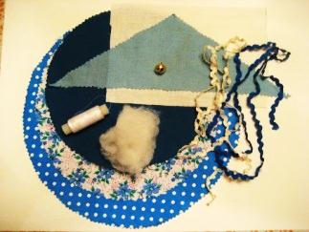

2.Вырезать круг д.30см., положить лицом вниз, сверху в центр положить колокольчик, завернутый в синтепон и замотать ниткой.
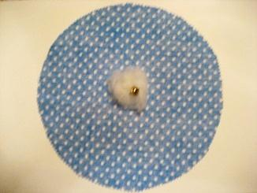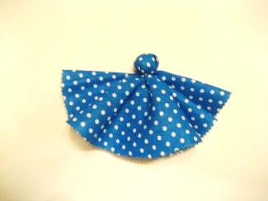
3. Повторить процедуру с кругами из ткани других цветов д.25 и д.15, замотав заготовку ниточками
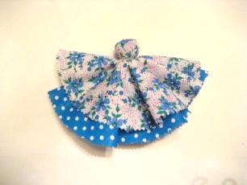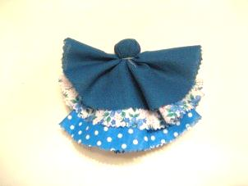

4. Из белой ткани сформировать прямоугольник и накрыть им заготовку, образуя голову и ручки.
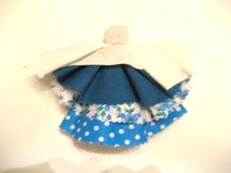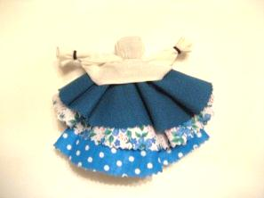

5. Из ткани, вырезать треугольник с длинными углами и повязать его на голову кукле концами назад.
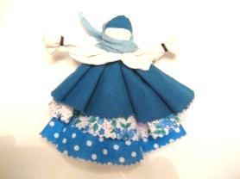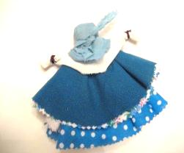
6. Кукла готова, можно сделать ей подружку или целый хоровод. 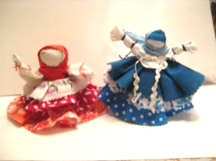

Фотографии с мастер-класса.
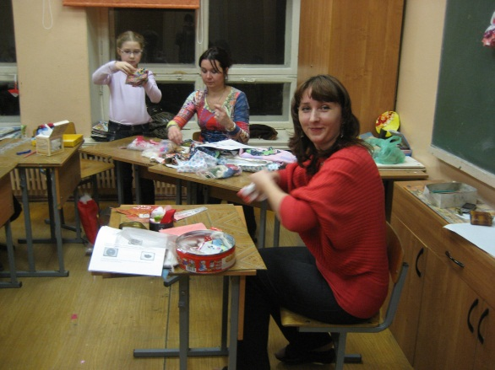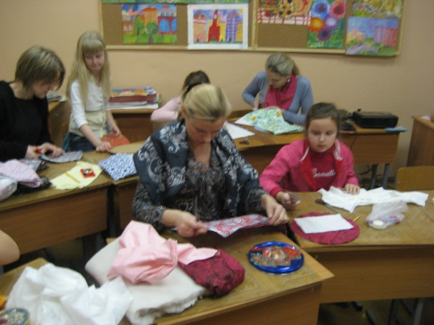

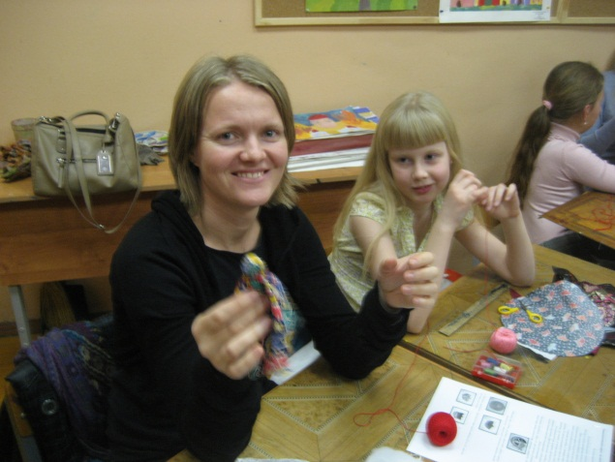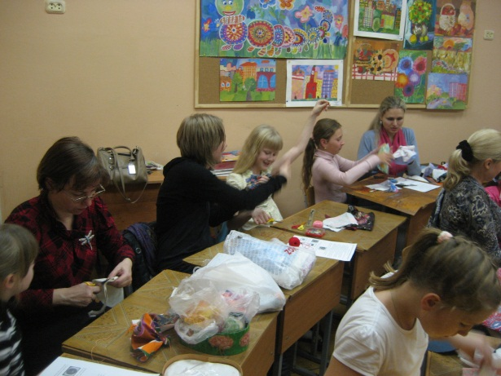

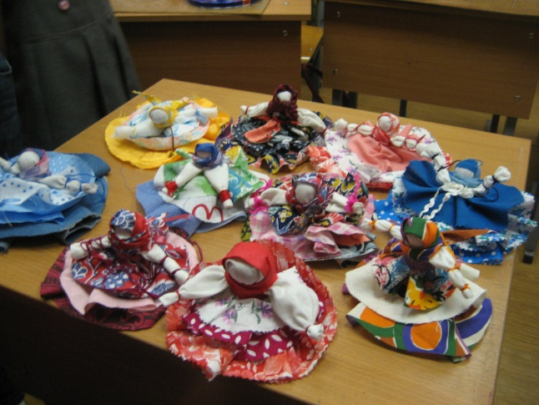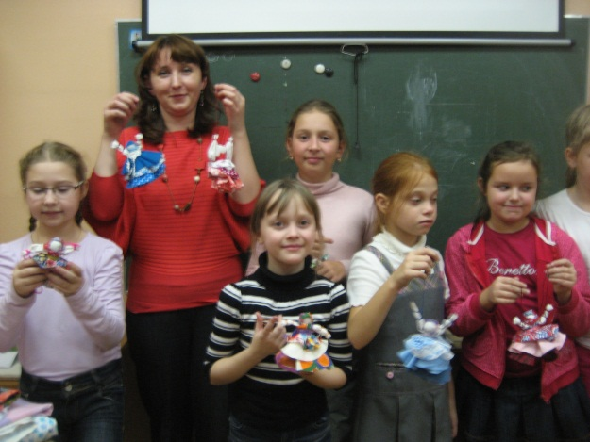

Список рекомендуемой литературы
- Зимина З.И. Текстильная обрядовая кукла.- М., 2009
- Иттен И. Искусство цвета.- М.,2001
- Искусство в школе. Журнал. №1,2008
- Котова И.Н. Русские обряды и традиции. – М., 2003
- Нагель О.И. Художественное лоскутное шитье.- М.,2000
- Селевко Г.К. Современные образовательные технологии. –М.,2008

Использованные интернет ресурсы
- www.kukla-obereg.okis
- www.stranamasterov.ru
- www.valirossi.ya.ru
- www.perunika.ru
- www.liveinternet.ru
- www.vsepodelki.com

